**TUGAS PENGEMBANGAN CBT**

**Membuat Soal Berdasarkan Kompetensi Dasar**

|  |  |  |
| --- | --- | --- |
| Dosen Pembimbing | : | Dr. Undang Rosidin, M.Pd |
|  |  | Dr. Doni Andra, M.Sc |
|  |  | Anggreini, S.Pd., M.Pd. |



Penulis :

Meli Kurnia Wati

1913022003

**Program Studi Pendidikan Fisika**

**Jurusan Pendidikan Matematika dan Ilmu Pengetahuan Alam**

**Fakultas Keguruan dan Ilmu Pendidikan**

**Universitas Lampung**

**2022**

**Latihan Soal**

Jenjang Pendidikan : SMA

Kurikulum : 2013

Kelas/ Semester : XI/1

Mata Pelajaran : Fisika

Materi Pokok : Elastisitas dan Hukum Hooke

1. **Pilihan Ganda**
2. Kawat almunium memiliki panjang 2 meter dan jari-jari penampang 0,25 mm. jika kawat ditarik dengan gaya sebesar 10 N, tegangan yang dialami kawat sebesar…
3. Sebuah benda elastis memiliki panjang 1 meter dan jari-jari 0,75 mm. jika benda tersebut ditarik dengan gaya sebesar 15 N, maka tegangan yang dialami benda tersebut sebesar…
4. Sebuah kawat mengalami tegangan sebesar N/m2. Jika kawat tersebut ditarik dengan gaya sebesar 20 N, maka luas penampang kawat adalah….
5. 0,157 cm2
6. 0,287 cm2
7. 0,323 cm2
8. 0,375 cm2
9. 0,453 cm2
10. Sebuah benda memiliki luas penampang sebesar 8 mm2 mengalami tegangan sebesar N/m2. Maka gaya yang yang dialami benda tersebut sebesar…
11. 4 N
12. 8 N
13. 12 N
14. 16 N
15. 20 N
16. Seutas kawat logam memiliki diameter 1,5 mm dan panjang kawat 65 cm digantungi beban bermassa m. Sehingga kawat tersebut mengalami pertambahan panjang sebesar 0,5 cm. Regangan yang dialami kawat tersebut sebesar…
17. 7,69 10-2
18. 7,69 10-3
19. 6,79 10-2
20. 6,79 10-3
21. 7,69 10-4
22. Sebuah kawat memiliki panjang 40 cm .digantungi sebuah beban bermassa m. Jika regangan suatu kawat sebesar , maka pertambahan panjang kawat tersebut sebesar…
23. 0,04 mm
24. 0,12 mm
25. 0,16 mm
26. 0,14 mm
27. 0,32 mm
28. Sebuah benda elastis diberikan sebuah gaya sebesar N mengalami pertambahan panjang sebesar 0,3 cm. Jika besar regangan pada benda tersebut sebesar , panjang benda elastis tersebut adalah…
29. 10 cm
30. 20 cm
31. 40 cm
32. 60 cm
33. 80 cm
34. Disajikan data gaya dan pertambahan panjang beberapa bahan yang memiliki luas penampang dan panjang identik dalam tabel berikut.

|  |  |  |
| --- | --- | --- |
| **Bahan** | **Gaya** | **Pertambahan Panjang** |
| A | 12 N |  |
| B | 10 N |  |
| C | 4 N |  |
| D | 15 N |  |
| E | 15 N |  |

Bahan yang memiliki modulus young terkecil adalah…

1. A
2. B
3. C
4. D
5. E
6. Disajikan data gaya dan pertambahan panjang beberapa bahan yang memiliki luas penampang dan panjang identik dalam tabel berikut.

|  |  |  |
| --- | --- | --- |
| **Bahan** | **Gaya** | **Pertambahan Panjang** |
| A | 12 N |  |
| B | 10 N |  |
| C | 4 N |  |
| D | 15 N |  |
| E | 15 N |  |

Bahan yang memiliki modulus young terbesar adalah…

1. A
2. B
3. C
4. D
5. E
6. Sebuah kawat sepanjang 0,5 m ditarik dengan gaya 4 N mengalami pertambahan panjang mm. Apabila diameter kawat 0,5 mm, modulus young kawat tersebut…
7. Sepotong kawat logam homogen memiliki panjang 140 cm dan luas penampang 2 mm2. Panjang kawat tersebut ditarik dengan gaya 100 N sehingga bertambah panjang 1 mm. Modulus elastisitas bahan kawat logam tersebut adalah…
8. Suatu gaya digunakan untuk menarik batang baja yang memiliki panjanqg 40 m dan luas penampang 0,2 cm2. Jika N/m2, tetapan gaya yang batang baja adalah…
9. Bahan A dan B memiliki luas penampang sama besar. Panjang mula-mula bahan A kali panjang mula-mula bahan B. saat dikenai gaya yang sama, logam A mengalami pertambahan panjang 2 kali dari pertambahan panjang logam B. Perbandingan modulus young bahan A dan B adalah…
10. 1 : 2
11. 1 : 4
12. 2 : 4
13. 4 : 1
14. 4 : 2
15. Perhatikan grafik tegangan terhadap regangan berikut !

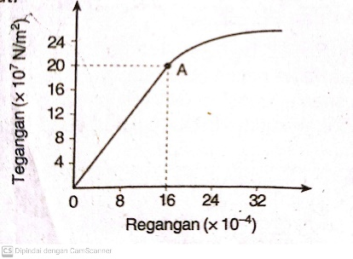

Modulus young untuk bahan di atas adalah…

1. Perhatikan grafik berikut!

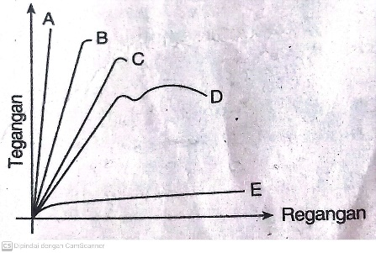

Grafik di atas merupakan grafik tegangan terhadap regangan lima bahan yang berbeda. Bahan yang memiliiki modulus young terbesar adalah..

1. A
2. B
3. C
4. D
5. E
6. Perhatikan grafik tegangan terhadap regangan di samping!

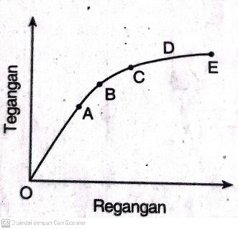

Apabila tegangan yang diberikan diberikan pada daerah D yang akan terjadi adalah…

1. Pertambahan panjang benda sesuai dengan hukum Hooke
2. Kembali ke semula
3. Benda mengalami perubahan bentuk permanen
4. Benda akan patah
5. Benda bersifat elastis
6. Pak Hendry menempatkan potongan-potongan besi di atas mobil. Kemudian mobil dan besi diikat dengan tali elastis berdiameter 2 cm. tali meregang dengan regangan 10. Jika modulus young tali elastis N/m2, gaya tarik yang dialami tali sebesar…
7. 8,0 N
8. 4,0 N
9. 1,6 N
10. 0,8 N
11. 0,4 N
12. Suatu pegas digantungi suatu beban. Jika pegas mengalami pertambahan panjang 2 cm dan memiliki nilai konstanta pegas 100 N/m. maka berat beban tersebut adalah…
13. 1 N
14. 2 N
15. 3 N
16. 4 N
17. 5 N
18. Perhatikan grafik dibawah ini

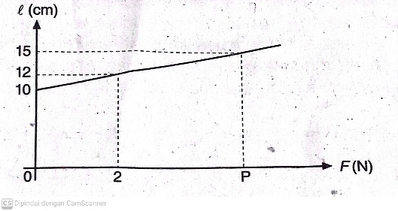

Nilai P yang tepat adalah…

1. 2,5 N
2. 3,0 N
3. 4,0 N
4. 4,5 N
5. 5,0 N
6. Pegas memiliki panjang mula-mula 20 cm. pegas digantung dan salah satu ujungnya diberi beban sebesar 8 N. Ternyata oegas mengalami pertambahan panjang seperti gambar berikut. Apabila pegas mematuhi hukum hooke, panjang total pegas ketika diberi beban 6 N adalah…
7. 21 cm
8. 21,5 cm
9. 22,5 cm
10. 23 cm
11. 24 cm
12. Perhatikan grafik gaya terhadap pertambahan panjang pegas berikut ini!

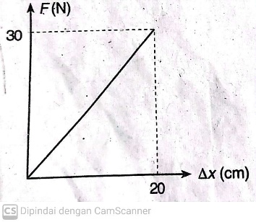

Besarnya konstanta pegas dan energi potensial berturut-turut yaitu…

1. 600 N/m dan 3 J
2. 300 N/m dan 6 J
3. 300 N/m dan 3 J
4. 150 N/m dan 6 J
5. 150 N/m dan 3 J
6. Seorang anak di taman bermain melompat ke atas trampoline dari tangga besi sehingga 0,5 m dari permukaan trampolin. Jika massa anak 25 kg dan konstanta elastisitas trampolin 6.150 N/m, trampoline akan meregang sebesar…
7. 50 cm
8. 45 cm
9. 25 cm
10. 20 cm
11. 10 cm
12. Grafik berikut menggambarkan grafik hubungan gaya dengan pertambahan panjang pada pegas.

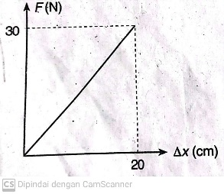

Besarnya energi potensial pegas adalah…

1. 1,20 J
2. 1,08 J
3. 0,60 J
4. 0,54 J
5. 0,27 J
6. Jeno pergi laboratorium IPA dan mengamati beberapa jenis pegas. Untuk melakukan praktikum di membutuhkan pegas yang paling lentur. Pegas yang sesuai dengan kebutuhan Jeno adalah…

|  |  |  |
| --- | --- | --- |
|  | **W** |  |
| A. | 0,4 J | 2,0 cm |
| B. | 0,1 J | 1,0 cm |
| C. | 0,15 J | 1,0 cm |
| D. | 0,3 J | 2,0 cm |
| E. | 0,2 J | 2,0 cm |

1. Sepasang shock breaker pada sepeda motor masing-masing konstanta pegas yang sama disusun secara parallel. Shock breaker diberi beban dengan massa 60 kg sehingga berkurang panjangnya 2 cm. akibat termampatkan, konstanta pegas shock breaker tersebut adalah…(g = 9,8 m/s2)
2. 14.700 N/m
3. 15.000 N/m
4. 27.000 N/m
5. 29.400 N/m
6. 30.000 N/m
7. Karet sepanjang 30 cm ditarik dengan gaya sebesar 20 N sehingga bertambah panjang 10 cm. karet dibagi dua dipasang pada kayu sehingga membentuk ketapel. Konstanta ketapel sebesar…
8. 1.000 N/m
9. 500 N/m
10. 400 N/m
11. 200 N/m
12. 100 N/m
13. Dua karet dikaitkan pada kayu sehingga membentuk ketapel (anggap karet berada pada posisi sejajar). Ketapel ditarik sehingga batu bermassa 50 gram melaju dengan kecepatan 12 m/s. jika karet tersebut meregang 10 cm, koefisien elastisitas karet sebesar…
14. 720 N/m
15. 480 N/m
16. 360 N/m
17. 300 N/m
18. 240 N/m
19. Dua buah pegas identik memiliki konstanta k disusun parallel. Ada dua pegas lagi dengan konstanta 2k disusun parallel. Kemuadian dua pegas tersebut disusun seri. Jika kontanta pegas total sebesar 800 N/m, nilai k adalah…
20. 1.200 N/m
21. 250 N/m
22. 400 N/m
23. 600 N/m
24. 150 N/m
25. Perhatikan susunan pegas berikut!

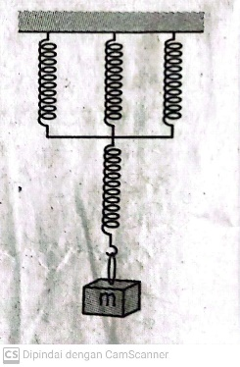

Susunan pegas digantungi beban seberat 6 N ternyata sistem bertambah 4 cm, nilai konstanta tiap pegas adalah…

1. 200 N/m
2. 240 N/m
3. 300 N/m
4. 360 N/m
5. 400 N/m
6. Perhatikan gambar berikut!

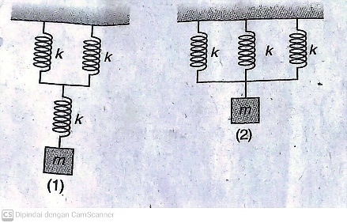

Susunan pegas (1) dan (2) diberi beban yang sama besar sehingga pegas meregang. Perbandingan konstanta antara pegas (1) dan (2) adalah…

1. 9 : 2
2. 3 : 4
3. 3 : 2
4. 2 : 9
5. 2 : 3
6. Empat buah pegas disusun seperti gambar berikut.

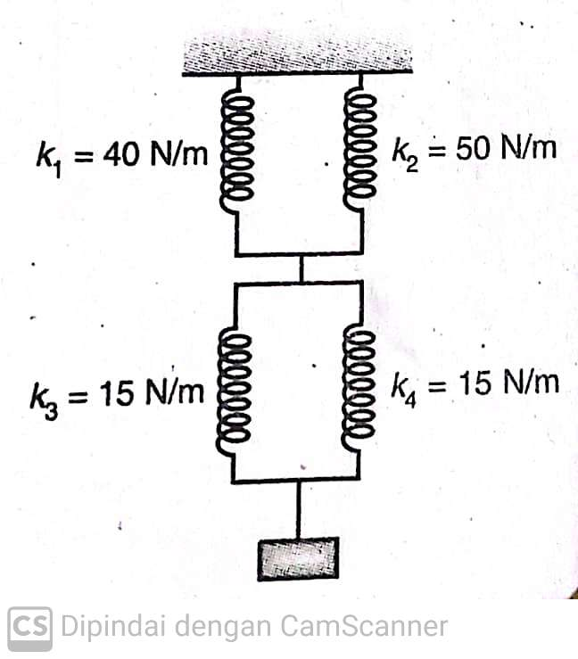

Tetapan gaya pegas total adalah …

1. 22,5 N/m
2. 30 N/m
3. 45 N/m
4. 90 N/m
5. 120 N/m
6. Ketika digantungi beban 1 kg, sebuah pegas memiliki energi potensial 0,2 joule. Pernyataan yang tepat ketika pegas memiliki potensial 1,25 joule adalah…
7. Massa beban yang digantungi pada pegas sebesar 3 kg
8. Konstanta pegas sebesar 500 N/m
9. Gaya yang mempengaruhi pegas sebesar 20 N
10. Pertambahan panjang pegas sebesar 10 cm
11. Konstanta pegas sebesar 400 N/m
12. Tiga buah pegas disusun seperti pada gambar berikut.

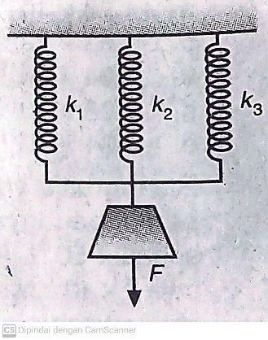

Konstanta ketiga pegas berturut-turut k1 = 10 N/m, k2 = 15 N/m , dan k3 = 20 N/m. Apabila massa benda yang digantung 900 g, pertambahan panjang sistem sebesar…(g = 10 m/s2)

1. 45 m
2. 15 m
3. 2,0 m
4. 0,20 m
5. 0,02 m
6. Benda digantungkan pada pegas seperti gambar berikut. Besarnya pertambahan panjang dan energi potensial pegas berturut-turut adalah…(g = 10 m/s2)
7. 0,30 m dan 0,60 J
8. 0,60 m dan 0,30 J
9. 0,60 m dan 0,83 J
10. 1,67 m dan 0,30 J
11. 1,67 m dan 0,83 J
12. Dua pegas yang ujungnya diberi bola dirangkai seperti gambar berikut. Bola ditrkan ke pegas sehingga pegas termampatkan 15 cm. gaya tekan dilepaskan sehingga pegas mendorong bola dan menyebabkan bola bergerak. Kecpatan bola setelah menempuh jarak 2m adalah…
13. 5 m/s
14. 4 m/s
15. 3 m/s
16. 2 m/s
17. 1 m/s
18. **Uraian**
19. Seutas kawat logam memiliki diameter 1,4 mm dan panjang 60 cm digantungi bebam bermassa 100 g. kawat tersebut bertambah panjang 0,3 mm. Apabila percepatan gravitasi bumi sebesar 9,8 m/s2, hitunglah:
20. Tegangan
21. Regangan
22. Modulus young
23. Seorang pendaki gunung menggunakan tali nilon dengan panjang 100 m dan diameter 2 cm. tali tersebut bertambah panjang 5 cm ketika digunakan untuk menopang pendaki yang bermassa 80 kg. Apabika percepan gravitasi bumi di tempat tersebut sebesar 9,8 m/s2, tentukan modulus elastisitas tali nilon tersebut!
24. Kawat memiliki luas penampang 5 m2 dan panjang 1 m. kawat digantungi beban `0 gram sehingga bertambah panjang 1 m. Carilah refrensi untuk menentukan jenis kawat!
25. Otot bisep seorang atlet mempunyai luas penampang maksimum 12 cm2. Ia mengangkat beban seberat 300 N. Tentukan tegangan pada otot bisep!
26. Modulus elastisitas kawat x dua kali modulus elastisitas y. panjang kawat x sama dengan kawat y yaitu 3 m. apabila diameter kawat x dan y berturut turut 2 mm dan 3 mm, berapakah perbandingan antara konstanta gaya kawat x dan y?
27. Dibawah ini ditampilan grafik gaya tarik terhadapt pertambahan panjang pegas dalam suatu percobaan.

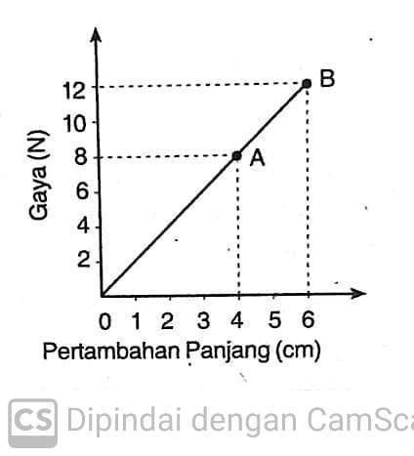

Berdasarkan grafik tersebut, tentukan:

1. Konstanta pegas
2. Energi potensial pegas di titik B
3. Pegas digantungkan tanpa beban memiliki panjang30 cm. ketika pegas tersebut diberi beban 100 gram, pegas meregang menjadi 32 cm. berapakah panjang pegas ketika diberi beban bermassa 300 gram?
4. Pegas diberi beban dengan berat 2,5 N sehingga meregang sepanjang 5 cm, hitung konstanta pegas tersebut!
5. Pegas memiliki panjang mula-mula 10 cm. ketika diberi beban, panjang pegas bertambah sesuai data pada tabel berikut.

|  |  |  |  |  |  |  |
| --- | --- | --- | --- | --- | --- | --- |
| Massa Beban | 0,5 Kg | 1,0 kg | 1,5 kg | 2,0 kg | 3,0 kg | 4,0 kg |
| Panjang | 10,5 cm | 11,0 cm | 11,5 cm | 12,0 cm | 13,0 cm | 14,0 cm |

Tentukan grafik energi potensial pegas terhadap pertambahan panjannya!

1. Perhatikan susunan pegas berikut ini!

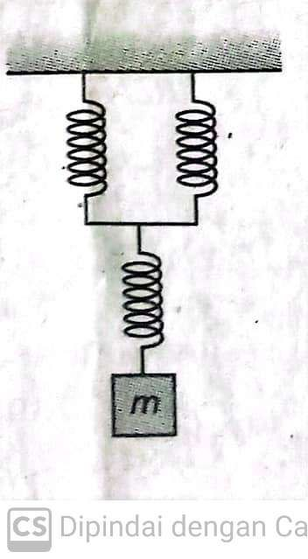

Ketiga pegas tersebur memiliki konstanta yang sama yaitu 300 N/m. sebuah beban bermassa 5 kg digantungkan pada pegas sehingga pegas bertambah panjang. Apabila percepatan gravitasi 9,8 m/s2, tentukan:

1. Konstantan susunan pegas
2. Pertambahan panjnag susunan pegas
3. Energi potensial pegas

**Latihan Soal**

Jenjang Pendidikan : SMA

Kurikulum : 2013

Kelas/ Semester : XI/1

Mata Pelajaran : Fisika

Materi Pokok : Fluida Statis

1. **Pilihan Ganda**
2. Perhatikan ukuran balok berikut!

|  |  |  |
| --- | --- | --- |
| **Balok** | **Alas** | **Tinggi** |
| (1) | 5 cm 2 cm | 2 cm |
| (2) | 2 cm 3 cm | 4 cm |
| (3) | 3 cm 1 cm | 5 cm |
| (4) | 3 cm 2 cm | 5 cm |

Dari daya di atas, balok yang menghasilkan tekanan yang sama ditunjukkan oleh angka…

1. (1) dan (2)
2. (1) dan (3)
3. (1) dan (4)
4. (2) dan (3)
5. (2) dan (4)
6. Jhonny berenang di kolam renang dan mengambil foto underwater di kedalaman 1, 5 m. Tekanan di permukaan air dianggap 1 105 Pa. Jika massa jenis air 1 g/cm3, tekanan yang dialami Jhonny sebesar…(g = 10 m/s2)
7. 4,32 105 Pa
8. 4,05 105 Pa
9. 2,25 105 Pa
10. 1,35 105 Pa
11. 1,15 105 Pa
12. Dalam gelas A yang berisis air dan gelas B yang beriei sirup terdapat benda yang berjarak 8 cm dari dasar wadah. Tinggi air dan sirup adalah cm. Jika massa jenis air 1g/cm3 dan massa jenis sirup 1,25 g/cm3, selisih tekanan di gelas A dan B adalah…
13. 550 Pa
14. 510 Pa
15. 450 Pa
16. 400 Pa
17. 300 Pa
18. Perhatikan gambar berikut.

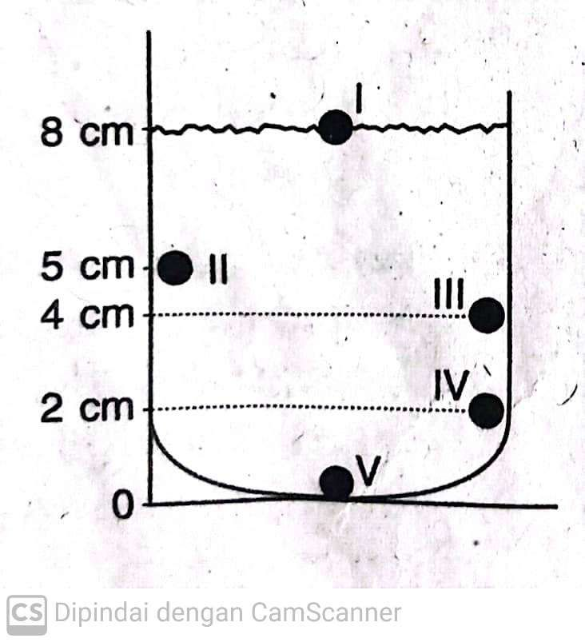

Sebuah benda di masukan dalam gelas yang berisi minyak dengan massa jenis 800 kg/m3. Setelah dimasukkan, benda mendapat teknan 470,4 N/m2. Posisi benda yang tepat ditunjukkan pada titik…(g = 9,8 m/s2)

1. I
2. II
3. III
4. IV
5. V
6. Jay mampu menyelam di kedalaman 10 m dari permukaan air. Takanan udara di permukaan air 76 cmHg dan massa jenis air 1.000 kg/m3. Tekanan total yang dialami Jay sebesar…

(g = 9,8 m/s2 dan 76 cmHg = 105 Pa)

1. 1,0 Pa
2. 1,5 Pa
3. 2,0 Pa
4. 2,5 Pa
5. 3,0 Pa
6. Seorang penyelam menyelam dengan kedalaman 3 m, massa jenis air 1000 kg/m3, konstanta gravitasi pada tempat tersebut adalah 10 m/s2. Besar tekanan hidrostatisnya adalah…N/m2

3.000

30.000

40.000

50.000

1. Sebuah akuarium berisi zat cair dengan volume sebesar 15.000 ml dan memiliki luas permukaan 500 cm2. Seekor ikan berenang di dasar akuarium. Jika massa jenis air sebesar 1.000 kg/m3, tekanan hidrostatis yang dialami ikan sebesar…(g = 9,8 m/s2)
2. 2.970 Pa
3. 2.960 Pa
4. 2.950 Pa
5. 2.940 Pa
6. 2.930 Pa
7. Hendry ingin membandingkan massa jenis oli A dan B. Massa jenis oli A sebesar 0,88 g/cm2 . Dia memasukkan kubus ke dalam oli A dan berat kubus berkurang 8 N. Saat kubus tersebut di masukkan ke dalam oli B, berat kubus tersebut berkurang 8,5 N. Berdasarkan data tersebut, massa jenis oli B sebesar…
8. 0,784 m/s3
9. 0,840 m/s3
10. 0,935 m/s3
11. 0,970 m/s3
12. 0,990 m/s3
13. Sebuah pipa U diisi dengan dua cairan yang berbeda seperti pada gambar berikut.

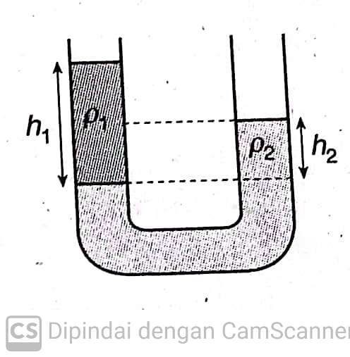

Diketahui dan Jika h1 = 10 cm, tinggi h2 adalah…

1. Sebuah pipa U diisi dengan minyak dan raksa seperti gambar yang ditunjukkan pada gambar berikut. Diketahui massa jenis minyak 0,8 g/cm3 dan massa jenis raksa 13,6g/cm3. Beda tinggi kolom minyak dan raksa adalah…
2. 10 cm
3. 8 cm
4. 7 cm
5. 6 cm
6. 5 cm
7. Sebuah balok yang mempunyai volume 1.000 cm3 dicelupkan ke dalam dua cairan yang berbeda seperti tampak pada gambar berikut. Massa balok tersebut…
8. 0,24 kg
9. 0,32 kg
10. 0,40 kg
11. 0,62 kg
12. 0,64 kg
13. Kapal selam berada pada kedalaman 3,25 m di bawah permukaan air laut. Jika massa jenis air laut 1.020 kg/m3, tekanan hidrostatid yang dialami dinding kapal sebesar…(g = 9,8 m/s2)
14. 14.877 Pa
15. 19.992 Pa
16. 22.732 Pa
17. 26.684 Pa
18. 32.487 Pa
19. Air naik hingga ketinggian h1 dalam pipa kapiler yang memiliki jari-jari r. Massa air yang diangkat dalam pipa kapiler tersebut adalah M. Jika jari-jari pipa kapiler 2r, massa air yang naik dalam pipa kalpiler adalah…
20. ¼ M
21. ½ M
22. M
23. 2 M
24. 4 M
25. Pipa kapiler berdiameter 2 mm dicelupkan ke dalam zat cair yang memiliki massa jenis 1.500 kg/m3. Zat cair naik setinggi 20 cm. jika sudut kontak zat cair 30°, tegangan permukaan zat cair sebesar…
26. 2,942 N/m
27. 2,513 N/m
28. 1,845 N/m
29. 1.697 N/m
30. 1,544 N/m
31. Jarum sepanjang 4,9 cm terapung di permukaan air. Jika massa jarum 1 gram, tegangan permukaan yang sialami jarum sebesar…
32. 1 N/m
33. 0,5 N/m
34. 0,4 N/m
35. 0,3 N/m
36. 0,2 N/m
37. Kelereng berdiameter 1,5 cm dijatuhkan ke dalam minyka yang memiliki koefisien viskositas 10 Pa s. Jika kecepatan gerak kelereng dalam minyak sebesar 10 cm/s, gaya stokes yang dialami kelereng sebesar…
38. 0,5436 N
39. 0,4280 N
40. 0,3421 N
41. 0,2826 N
42. 0,1413 N
43. Tetes air hujan berjari-jari 0,2 mm jatuh memiliki koefisien viskositas fluida 1,8 10-5 kg/ms. Massa jenis udara 1,29 kg/m3 dan massa jenis air 1.000 kg/m3. Jika percepatan gravitasi sebesar 9,8 m/s2, kecepatan maksimum tetes air hujan sebesar…
44. 2,83 m/s
45. 3,27 m/s
46. 4,83 m/s
47. 5,12 m/s
48. 6,73 m/s
49. Sebuah benda diletakkan dalam dua zat cair yang berbeda. Saat dimasukkan ke zat cair A, benda melayang. Adapun saat dimasukkan ke zat cair B, benda tercelup bagian. Jika volume kedua benda sama, perbandingan massa jenis zat cair A dan zat cair B adalah…
50. Balok bervolume 2.000 cm3 mempunyai massa jenis 0,8 g/cm3. Ketika dicelupkan ke dalam air dengan massa jenis 1.000 kg/m3, benda tersebut terapung. Volume benda yang muncul di permukaan sebesar…
51. 2.000 cm3
52. 1.500 cm3
53. 1.200 cm3
54. 700 cm3
55. 400 cm3
56. Perhatikan gambar di bawah ini.

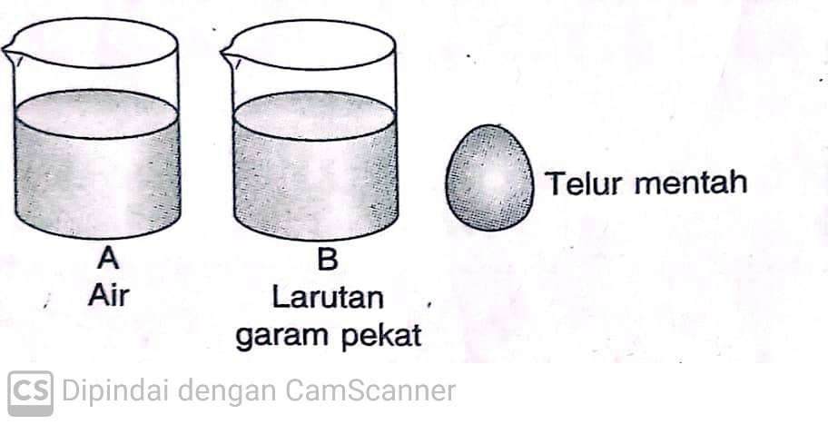

Telur dimasukkan ke wadah A dan B. kondisi telur yang tepat adalah…

|  |  |  |
| --- | --- | --- |
|  | **Wadah A** | **Wadah B** |
| A. | Melayang | Tenggelam |
| B. | Terapung | Melayang |
| C. | Tenggelam | Tenggelam |
| D | Tenggelam | Terapung |
| E. | Terapung | tenggelam |

1. Pegawai bengkel menggunakan dongkrak hidrolik. Untuk mengangkat mobil bermassa 1.800 kg. luas penampang penghisap kecil pada dongkrak hidrolik 300 cm2, sedangkan luas penampang penghisap besar adalah 2.700 cm2. Gaya yang dikerjakan pegawai bengkel agar mobil dapat terangkat sebesar…
2. 20.000 N
3. 10.000 N
4. 5.000 N
5. 2.000 N
6. 1.000 N
7. Perhatikan gambar berikut!

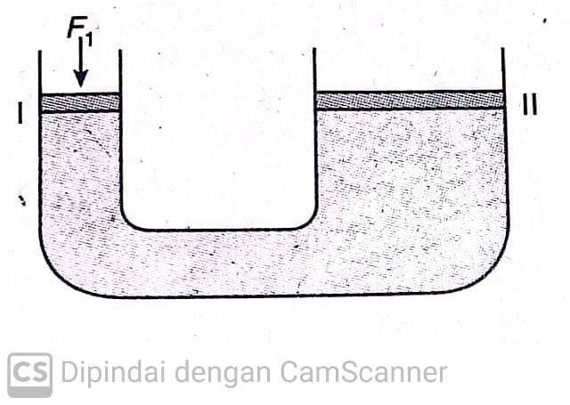

Diameter piston I sama dengan kali diameter piston II. Gaya tekan 100 N dilakukan pada piston I sehingga dapat mengangkat mobil dengan berat maksimal…

1. 1.800 N
2. 3.200 N
3. 5.000 N
4. 7.200 N
5. Sebuah tabung diisi air sumur setinggi h meter seperti gambar berikut.

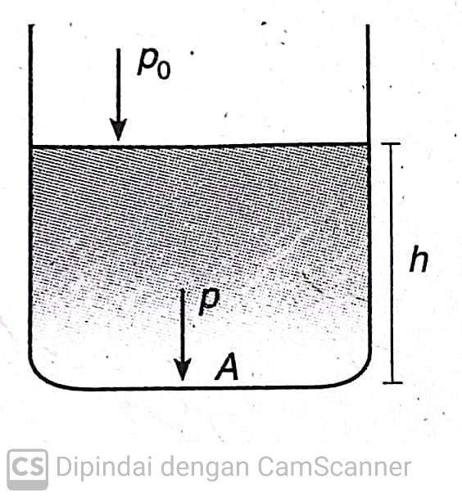

Berdasarkan gambar diperoleh berikut.

1. Massa jenis air 1 gram/cm3
2. Tekanan dia tas permukaan zat cair lebih besar dari tekanan udara luar.
3. Tekaanan di titik A pada dasar tabung
4. Semakin ke dalam dari permukaan zat cair, tekanannya semakin besar,

Pernyataan yang benar ditunjukkan oleh angka…

1. 1) dan 2)
2. 1) dan 3)
3. 1) dan 4)
4. 2) dan 3)
5. 2) dan 4)
6. Perhatikan gambar berikut!

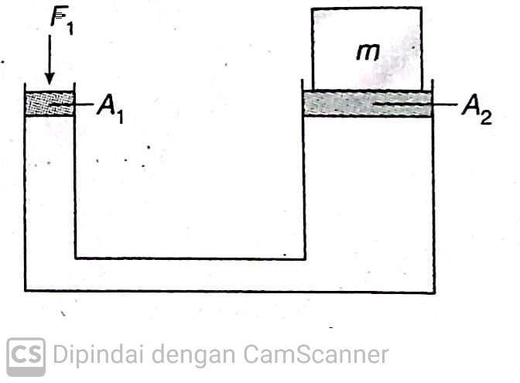

Pada gambar tersebut perbandingan antara luas penampang piston 1 dan 2 adalah 1: 8, jika piston dikenai gaya 12 N, beban yang mampu diangkat pada piston 2 sebesar…

1. 15 kg
2. 12,4 kg
3. 10 kg
4. 9,6 kg
5. 8,0 kg
6. Dongkrak hidrolik digunakan untuk mengangkat mobil bermassa 1.800 kg. Jika diameter penampang bermassa 2 cm dan 6 cm, gaya yang dibutuhkan pada penampang kecil adalah…(g= 9,8 m/s2)
7. 5.880 N
8. 5.400 N
9. 1.960 N
10. 600 N
11. 200 N
12. Luas penampang dongkrak hidrolik masing-masing 50 cm2 dan 90 cm2. Jika gaya masukan adalah 5 newton, maka gaya keluaran maksimum pada dongkrak hidrolik tersebut adalah…newton
13. 3
14. 6
15. 9
16. 12
17. 15
18. Perhatikan gambar berikut!

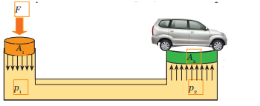

Sebuah alat pengangkat mobil memiliki luas penampang penghisap kecil A1 sebesar 10 cm2 dan penghisap besar A2 sebesar 0,005 m2. Gaya yang harus diberikan untuk mengangkat mobil 20.000 N adalah…N

1. 2.000
2. 4.000
3. 5.000
4. 8.000
5. 9.000
6. Perhatikan gambar berikut!

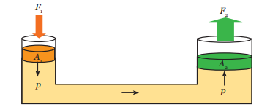

Suatu pompa hidrolik memiliki luas penampang penghisap besar A2 sebesar 60 cm2 dan gaya yang diperoleh pada penghisap besar adalah 900 N. Jika gaya yang diberikan pada penghisap kecil adalah 300 N. luas penampang penghisap kecil A1 sebesar…cm2

1. 20
2. 60
3. 90
4. 150
5. 180
6. Sebuah benda volumenya 0,5 m3 tercelup seluruhnya ke dalam zat cair yang massa jenisnya 1500 kg/m3. Jika g = 10 m/s2 maka benda akan mengalami gaya angkat ke atas sebesar…N
7. 9.000
8. 7.500
9. 4.500
10. 3.000
11. 2.000
12. Perhatikan gambar berikut!

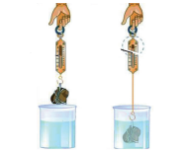

Sebuah benda memiliki berat 50 N, ketika ditimbang didalam air beratnya hanya 45 N, maka gaya ke atas yang menekan benda sebesar…N

1. 5
2. 25
3. 35
4. 45
5. 50
6. Balok berukuran 30 cm 40 cm 50 cm dimasukkan ke dalam bak berisi air. Diketahui massa jenis air 1 gram/cm3 dan percepatan gravitasi 9,8 m/s2. Jika bagian yang tidal terkena air ¼ bagian, gaya yang dialami balok sebesar…
7. 563 N
8. 441 N
9. 293 N
10. 210 N
11. 147 N
12. Perahu rakit yang berbentuk balok digunakan untuk menyebrangi sungai. Perahu tersebut mempunyai ukuran 4 m 2 m 0,6 m. Agar tidak tenggelam, bagian yang tercelup adalah setengah bagian dari volume perahu. Jika massa perahu adalah 800 kg dan massa jenis air 1.000 kg/m3, massa maksimum penumpang yang diperbolehkan adalah…
13. 4.800 kg
14. 4.000 kg
15. 3.200 kg
16. 2.400 kg
17. 1.600 kg
18. Kamal sedang mengukur massa jenis balok. Balok dimasukkan dalam minyak (massa jenis 0,8 g/cm3). Jika bagian balok tercelup minyak, massa jenis balok sebesar…
19. 2.000 kg/m3
20. 1.300 kg/m3
21. 480 kg/m3
22. 320 kg/m3
23. 160 kg/m3
24. Balon udara diisi dengan gas helium. Diketahui massa jenis udara 1,29 kg/m3 dan massa jenis helium 0,18 kg/m3. Volume gas helium yang diperlukan untuk mengisi balon udara agar dapat mengangkat beban 1:110 kg yaitu sebanyak…
25. 430 m3
26. 860 m3
27. 1.000 m3
28. 3.080 m3
29. 6.160 m3
30. Jake memasukkan pipa kapiler dengan sudut kontak 60° ke dalam larutan alkohol (). Jika tegangan permukaan 0,024 N/m dan tinggi cairan dalam pipa kapiler 0,75 cm, diameter pipa kapiler sebesar…
31. 8 mm
32. 4 mm
33. 0,6 mm
34. 0.8 mm
35. 0,4 mm
36. **Uraian**
37. Sekeping mata uang logam jika dicelupkan dalam fluida A dengan massa jenis 0,8 g/cm3 akan mengalami gaya ke atas sebesar FA. Adapun saat dicelupkan dalam fluida B yang memilki massa jenis 0,6 g/cm3 akan mengalami gaya ke atas sebesar FB. Bandingkan kedua gaya tersebut!
38. Sebuah gelas berisi cairan warna warni dengan massa jenis berbeda, seperti pada gambar berikut.

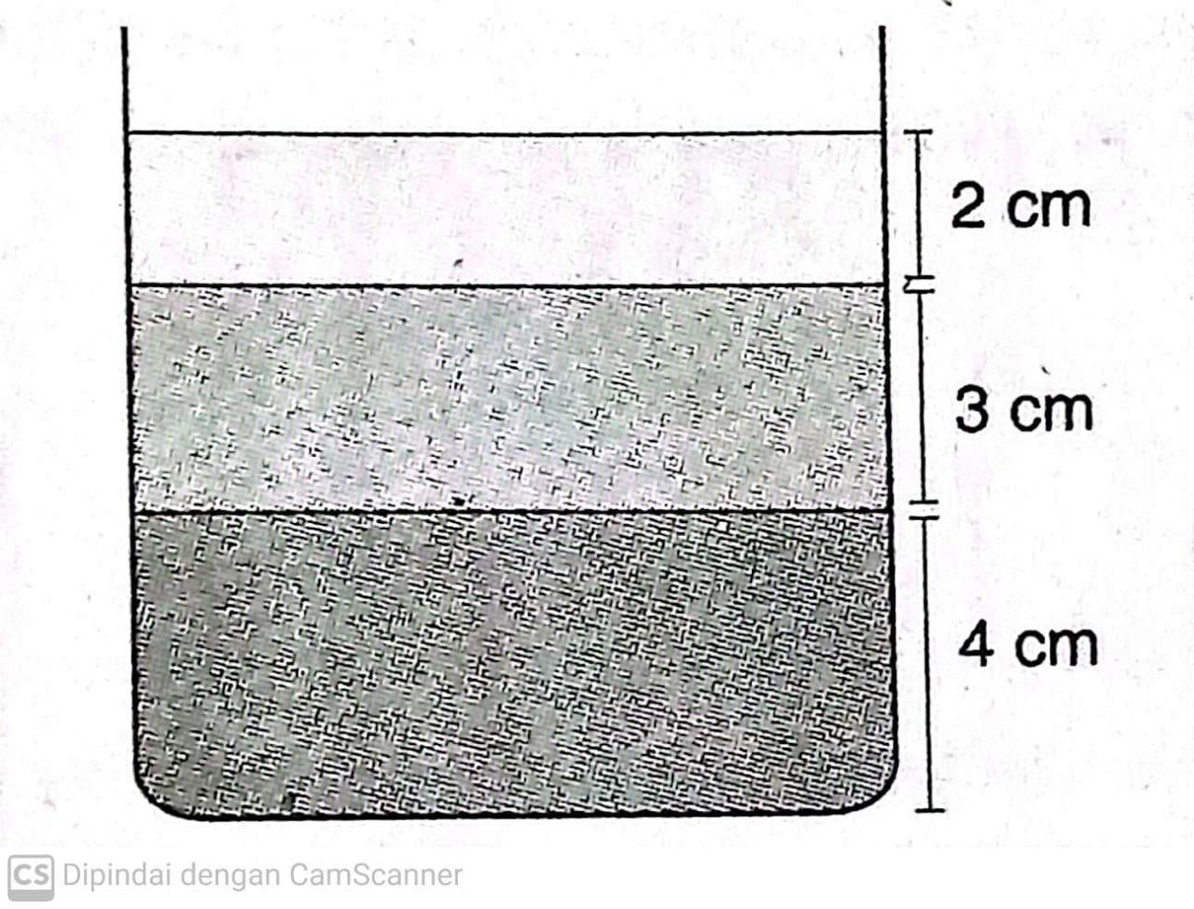

Massa jenis cairan dari bawah keatas berturut-turut 825 kg/m3, 800 kg/m3, dan 759 kg/m3. Berapa tekanan hidrostatis di dasar bejana?

1. Sebelum kolam renang memiliki kedalaman 2 m. Tekanan udara luar di atas permukaan air 72 cmHg dan massa jenis air 1000 kg/m3. Hitunglah tekanan total di dasar kolam renang!
2. Balok berukuran 0,2 m 0,1 m 0,3 m digantung vertikal menggunakan seutas kawat ringat. Tentukan gaya apung pada balok jika dicelupkan bagian ke dalam air!
3. Benda terapung di atas permukaan air yang berlapis minyak 45 % volume benda di dalam air dan 35 % volume benda di dalam minyak. Jika massa jenis minyak 0,8 g/cm3 dan massa jenis air 1 g/cm dan massa jenis air 1 g/cm dan massa jenis air 1 g/cm3, berapa massa jenis benda tersebut?
4. Dino dan Jeno membuat model kapal menggunakan 50 kaleng bekas tiap-tiap kaleng volume 300 ml dan massa 40 gram. Kapal tersebut dicoba di air sungai yang memiliki massa jenis 1.000 kg/m3. Saat kapal tercelup seluruhnya, berpaakh massa yang berada di atas kapal?
5. Selembar seng bermassa 30 g dikaitkan pada balok kayu yang terapung di air. Akibatnya, sistem balok kayu dan seng tersebut bergerak kebawah dan melayang dalam air. Diketahui massa jenis seng 7.100 kg/m3, massa jenis balok kayu 800 kg /m3, dan massa jenis 1.000 kg/m3. Hitunglah volume balok kayu tersebut!
6. Dino berenang di kolam renag yang memiliki lebar 5 m dan panjang 5 m. saat ia menceburkan seluruh tubuhnya di air, permukaan air mengalami kenaikan 1,2 mm. Jika massa jenis air 1.000 kg/m3 dan percepatan gravitasi dianggap 10 m/s2, berapa massa Dino?
7. Benda A dan benda B memiliki massa berturut-turut 50 gram dan 100 gram. Kedua benda tersebut mempunyai volume yang sama. Kemudian, kedua benda tersebut dimasukkan kedaam cairan. Kondisi benda A terapung dan benda B melayang. Tentukan:
8. Persentase benda A yang tidak tercelup
9. Massa jenis cairan jika dimendsi benda 4 cm 5 cm 10 cm
10. Kapal selam menampung air untuk turun ke dasar laut dan membuang air untuk naik ke permukaan laut. Untuk ke dasar laut, kapal tersebut turun 80 m tiap 2 menit. Jika waktu sampai ke dasar laut 16 menit berapakah tekanan hidrostatid yang dialami kapal selam? (massa jenis air laut = 1,04 gram/cm3 dan g = 9,8 m/s2)